Resolución Examen Junio 2018.

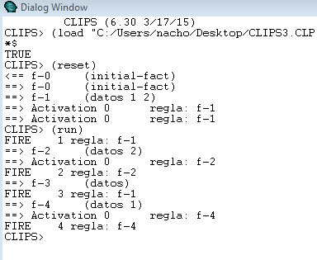

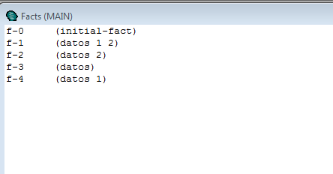
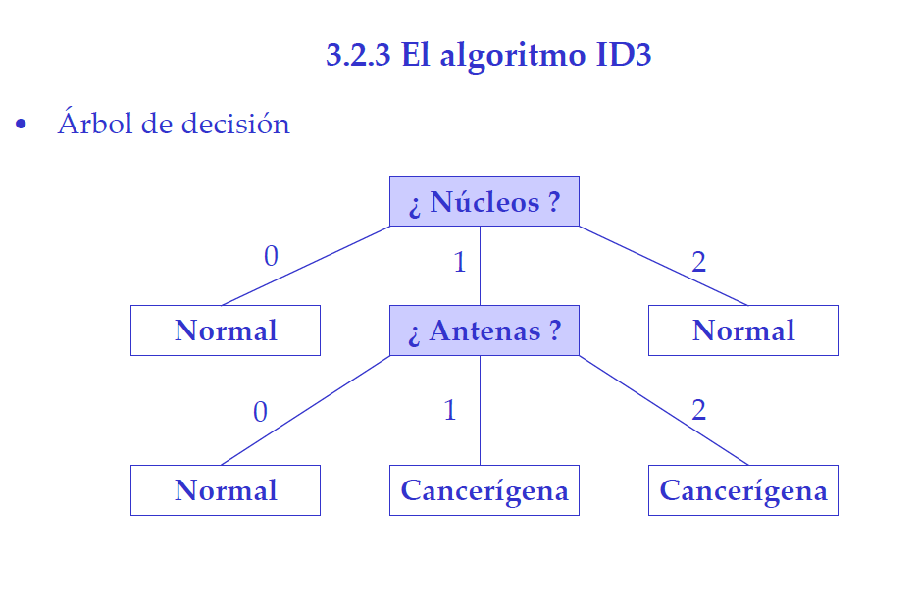

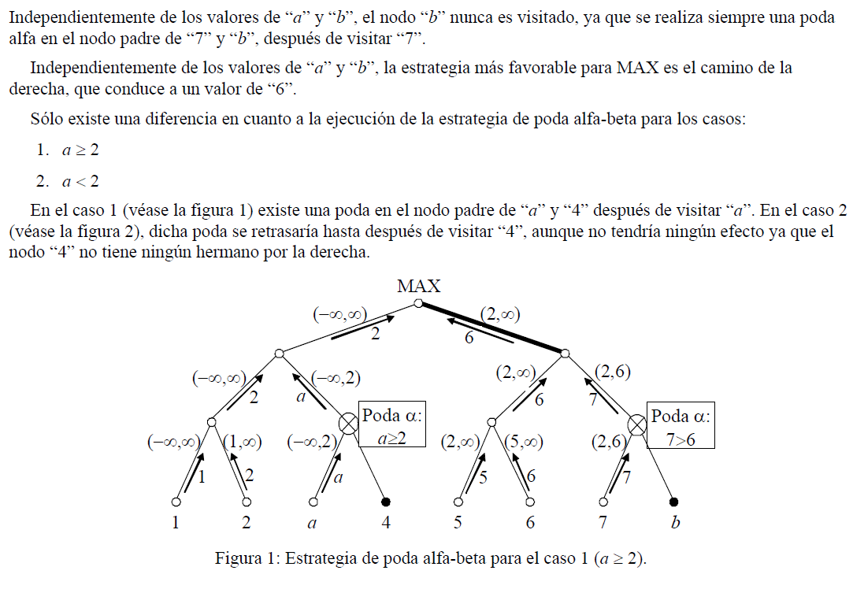
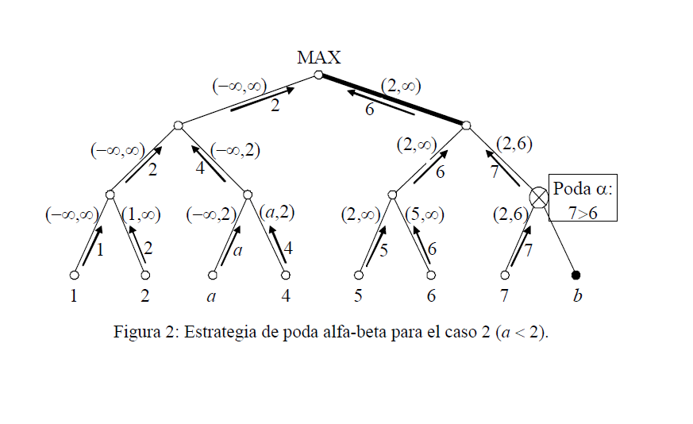

Primero el mejor: CAMINO SOLUCIÓN: A → B → E → G → I
A*: CAMINO SOLUCIÓN: A → C → G → I

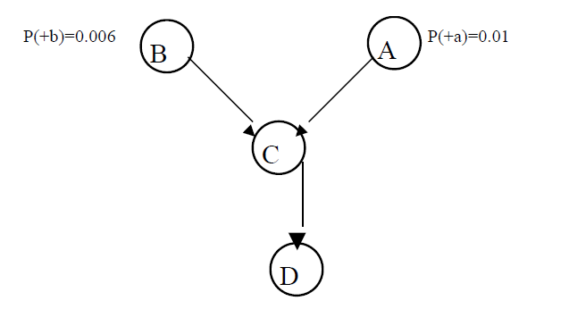

Apartado a)

P(+a,+c,-b)= P(+a).P(+c|-b,+a).P(-b)

P(-a,+c,-b)= P(-a).P(+c|-b,-a).P(-b)

P(+c,-b)= P(+a,+c,-b)+ P(-a,+c,-b)

P(+a| +c, -b)= P(+a).P(+c|-b,+a).P(-b)/ P(+c,-b)

Apartado b)
Mismo esquema que el apartado a)

